– Presseinformation der Controlware GmbH –

Controlware unterstützt Public Sector bei der Digitalisierung mit eigener Business Unit

Dietzenbach, 4. Dezember 2024 – Die digitale Transformation nimmt auch im Public Sector zunehmend Fahrt auf. Einrichtungen der öffentlichen Hand stehen damit vor der Herausforderung, anspruchsvolle Digitalisierungsmaßnahmen Compliance-konform, effizient und sicher umzusetzen. Controlware berät und unterstützt Kunden im öffentlichen Sektor mit einer eigenen Business Unit.
Einrichtungen der öffentlichen Hand stehen bei der Digitalisierung vor zahlreichen Herausforderungen: Viele Behörden arbeiten nach wie vor mit veralteten Legacy-Systemen, haben mit knappen Etats und dünnen Personaldecken zu kämpfen oder müssen bei der Verarbeitung hochgradig sensibler Bürgerdaten strenge Compliance-Vorgaben einhalten. Um diesen Anforderungen optimal Rechnung zu tragen, hat Controlware die überregionale Business Unit „Public Sector“ ins Leben gerufen. Das schlagkräftige Team mit eigenen Strukturen und Zuständigkeiten steht Kommunen, Landes- und Bundesbehörden, aber auch Einrichtungen im Bereich Innere Sicherheit sowie Dienstleistern von Bund und Ländern als kompetenter Ansprechpartner für alle Digitalisierungsfragen zur Seite – von der Ausschreibung bis zur Umsetzung.
In der neuen Business Unit (BU) bündelt der IT-Dienstleister und Managed Service Provider das Know-how und die Beratungskompetenz seiner regionalen Public-Sector-Experten, die deutschlandweit bereits zahlreiche anspruchsvolle Digitalisierungsprojekte für öffentliche Auftraggeber umgesetzt haben. Das Team „Public Sector“ kann somit auf bewährte Best Practices und konkrete Umsetzungserfahrungen zugreifen und ist aktuell mit rund 30 Prozent am Controlware Umsatz beteiligt. Eine wichtige Stärke sind auch die engen, oft langjährigen Partnerschaften zu den führenden Technologie-Herstellern, deren Produkte und Lösungen passgenau auf den Einsatz im Public Sector zugeschnitten sind. Das Portfolio soll dabei künftig eigenverantwortlich erweitert und vertieft werden.
„Viele Einrichtungen der öffentlichen Hand tun sich bei der Modernisierung und der Absicherung ihrer Infrastrukturen bislang schwer – aber mit dem richtigen Partner an ihrer Seite sind die Herausforderungen lösbar“, betont Dirk Schlösser, Director Sales Public bei Controlware. „Unser Team spricht die Sprache der Kunden und vereint die hohe Agilität und Geschwindigkeit der Privatwirtschaft mit tiefem Fachwissen aus unseren Projekten für den Public Sector. Damit sind wir für Bund, Länder und Kommunen der perfekte Partner für die Umsetzung nachhaltiger, effizienter und effektiver Projekte, die in innovative und langfristige Digitalisierungsstrategien eingebettet sind.“
Sandra Saidowski, Business Development Manager Public bei Controlware, ergänzt: „Kunden aus dem Public Sector haben ganz andere Anforderungen an Dienstleistungen und Produkte als Unternehmen aus der Privatwirtschaft – wollen letztlich aber die gleichen Digitalisierungspotenziale erschließen. Um die spezifischen Use Cases in Einrichtungen der öffentlichen Hand optimal abbilden zu können, haben wir unser Business Development um eine dedizierte Schnittstelle zum Public Sector Team erweitert und so alle Weichen für die Entwicklung maßgeschneiderter, bereichsübergreifender Lösungen gestellt.“

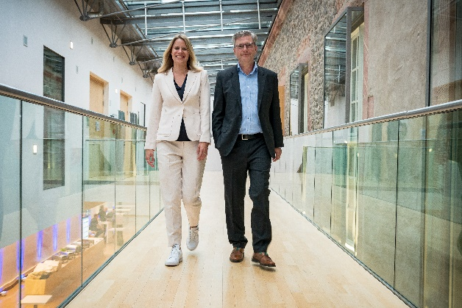
Das Controlware Team „Public Sector“ steht Kommunen, Landes- und Bundesbehörden als Ansprechpartner für alle Digitalisierungsfragen zur Seite. Im Bild: Dirk Schlösser, Director Sales Public, und Sandra Saidowski, Business Development Manager Public.
HiRes-Bilddaten erhalten Sie auf Anfrage unter michal.vitkovsky@h-zwo-b.de

Über Controlware GmbH
Die Controlware GmbH zählt zu den Markt- und Qualitätsführern unter den IT-Dienstleistern und Managed Service Providern in Deutschland. Das Unternehmen ist Teil der Controlware Gruppe mit insgesamt rund 1.000 Mitarbeitenden und einem Umsatz von über 400 Mio. Euro, zu der auch die Networkers AG sowie Controlware Österreich gehören. Als Digitalisierungspartner von mittelständischen und großen Unternehmen sowie von Behörden und Einrichtungen der öffentlichen Hand entwickelt, implementiert und betreibt Controlware agile und resiliente IT-Lösungen in den Bereichen Network Solutions, Information Security, Data Center & Cloud, Collaboration, IT-Management und Managed Services – und unterstützt Kunden dabei, die Weichen für einen wirtschaftlichen, zukunftssicheren und nachhaltigen IT-Betrieb zu stellen. Dabei stehen wir unseren Kunden in allen Projektphasen zur Seite: von der Beratung und Planung bis hin zur Realisierung und Wartung. Als MSP mit einem eigenen ISO 27001-zertifizierten Customer Service Center reicht unser Angebot von Betriebsunterstützung bis zu kompletten Managed Services für Cloud-, Data Center-, Enterprise- und Campus-Umgebungen. Zudem bieten wir umfassende Cyber Defense Services. Neben unserem eigenen flächendeckenden Vertriebs- und Servicenetz mit 16 Standorten in DACH, die gemäß ISO 9001-zertifiziert sind, unterhalten wir internationale Partnerschaften und sind so in der Lage, anspruchsvolle globale Projekte abzuwickeln. Seit unserer Gründung im Jahr 1980 arbeiten wir eng mit den national und international führenden Herstellern sowie innovativen Newcomern zusammen und sind bei den meisten dieser Partner im höchsten Qualifizierungsgrad zertifiziert. Besonderes Augenmerk legen wir auf die Nachwuchsförderung: Seit vielen Jahren kooperieren wir mit renommierten deutschen Hochschulen und betreuen durchgehend rund 50 Auszubildende und Studenten.

Pressekontakt:  Stefanie Zender | Agenturkontakt:  Michal Vitkovsky
Controlware GmbH | H zwo B Kommunikations GmbH
Tel.: +49 6074 858-246 | Tel.: +49 9131 812 81-25
Fax: +49 6074 858-220 | Fax: +49 9131 812 81-28
E-Mail: stefanie.zender@controlware.de | E-Mail: michal.vitkovsky@h-zwo-b.de
www.controlware.de (Homepage) | www.h-zwo-b.de (Homepage)

